Javaslat a távhőszolgáltatást igénybevevő felhasználói, díjfizetői (nem a szolgáltató tulajdonát képező) oldal rendszereinek korszerűsítésére vonatkozóan


A városi energiaszolgáltató,

a város energiaszolgáltatója

Kelt:
Szombathely, 2008. március 24.

Bevezetés

Jelen döntés-előkészítő tanulmányunkban a szombathelyi távhőszolgáltatást igénybe vevő felhasználói rendszerek korszerűsítésére szeretnénk javaslatot adni. Kiinduló feltételezésünk – mely vállalatunk országos pozícionálásán alapul –, hogy érdemleges megtakarítás elsősorban e rendszerek korszerűsítése során realizálódhat. A távhőszolgáltatásért fizetendő díj alapdíjból és hődíjból áll. Az alapdíj a szolgáltató működési költségeire nyújt fedezetet (általában fix jellegű költségekre), a hődíj a mért energiafelhasználással arányos. A szolgáltatás alapdíjának és a hődíj egységárának minél alacsonyabb szinten tartása a szolgáltató kompetenciája, mely takarékos gazdálkodással és megfelelő hőtermelési struktúrával érhető el. Álláspontunk szerint – bár a még hatékonyabb működés igényét továbbra is szem előtt tartjuk – a Szombathelyi Távhőszolgáltató Kft. a tőle elvárható gondossággal jár el, melyet hűen tükröz, hogy országos szinten díjtételei messze a legalacsonyabbak közé tartoznak. Ennek ellenére a távhőszolgáltatásért fizetendő díj magas, hiszen a fogyasztóknak a szabályozásra általában nincs meg a lehetősége (ez túlfűtöttséghez vezet), illetve mérés hiányában a személyes érdekeltség sem alakul ki.

Jelentős megtakarítás, spórolás már csak fogyasztói oldalon lehetséges. Döntéselőkészítő tanulmányunk megalapozásához 2007-ben „mintaproject” jelleggel több épületben kezdtünk el szekunder oldali átalakításokat, rekonstrukciókat (pl.: 11-es Huszár út 2-6. Társasház, Kassák Lajos u. 11. szám alatti Társasház), melyek gyakorlati tapasztalatait a jövőben szeretnénk felhasználni.
Célunk:

A felhasználók által igényelt komfort biztosítása (szabályozhatóság)

A fogyasztás minél pontosabb mérése (ellenőrizhetőség)

Energia megtakarítás

A távhőszolgáltatás jelenlegi helyzete, problematikája

A magyarországi távhőszolgáltatás komoly kihívások elé néz, mely alól nem mentesül a közel 650 ezer távhővel ellátott háztartás, a 2 millió szolgáltatással érintett ember, a távhőszolgáltató vállalatok vezetői és alkalmazottai, a helyi és állami törvényhozók, a szabályzóhatóságok és a politikai szereplők sem. Amikor e szolgáltatási ágazat jelenéről és jövőjéről vagyunk hivatottak dönteni óvatosnak, és nagyon körültekintőnek kell lennünk, mivel a következő 15-20 évben sem gazdasági, sem műszaki alternatívája nincs a távhőszolgáltatás megszüntetésének, kiváltásának.

Az iparág számos régi és sajnos jó pár új keletű determinációval terhelt. A távfűtési rendszerek elsősorban a tömeges, iparszerű, házgyári lakásépítésekhez kapcsolódva alakultak ki az 1960-as évektől az 1980-as évek közepéig. A nagypaneles technológiával épített épületek statikai és épületszerkezeti okokból egyenletes fűtöttséget igényeltek. Az ennek megfelelő műszaki megoldásnak az egycsöves fűtési rendszerek alkalmazása látszott megfelelőnek, amelyben csak csekély beavatkozási lehetőség van a fűtés szabályozására. Az egycsöves fűtési rendszerek létrehozása megfelelt a korszak másik törekvésének is, miszerint minél több és minél olcsóbb lakást kellett megépíteni. Az ország távfűtött lakásainak több mint fele, kb. 380 ezer épült meg egycsöves fűtési rendszerrel. A kor értékrendjének megfelelően e szolgáltatás működésének pénzügyi-gazdaságossági szempontjai háttérbe szorultak, emiatt a lakások, a távvezetékek és egyéb berendezések energetikai kialakítása nem volt összhangban a primer energiahordozó (ma földgáz, akkoriban olaj és szén) tényleges értékével.

További, ugyancsak sajnálatos körülmény, hogy a hajdanán épített lakóépületek, illetve lakások hőszigetelése messze alulmúlta az akkori nyugat-európai és a mai normákat. A kényszerűen kialakult helyzet elfogadását segítette – az olajárrobbanás előtt még egyébként is alacsony energiaárak mellett – a hőszolgáltatási díjak mintegy 70%-os állami dotációja, ami egészen 1991-ig maradt fenn.

A támogatás megszüntetése nyomán a távhődíjak megkétszereződtek, ami váratlanul érte a fogyasztókat. Ennek egyik reakciójaként a szolgáltatást egyre többen nem fizették, így a szolgáltatók kintlévőségei az éves árbevétel 5-10 százalékát is elérik, s az emiatt előforduló likviditási problémák megoldásának költségei, az energiaárak „európaivá” válásával együtt, folyamatosan emelik a távhőszolgáltatás részarányát a családok költségvetésében.

Az ágazat életképességének fenntartása érdekében hőtermelői oldalon korszerű, jó energetikai hatásfokú berendezésekre, szolgáltatói oldalon az épületek hőtechnikai jellemzőinek javítására, valamint a szabályozhatóság megvalósítására lenne szükség.

Egyes szakértők szerint ezen irányú fejlesztések által az ágazatban az éves szintű energia megtakarítás elérheti a 30-35%-ot (15-20 PJ). A műszaki fejlesztési igényeknek való megfelelés – akár szolgáltatói, akár fogyasztói oldalon – csupán önerős finanszírozással kétséges.

Mivel a szükséges felújítási munkálatok kizárólag energia-megtakarításból nem térülnek meg, az államnak és a politikai döntéshozóknak fel kell ismerniük szerepüket és felelősségüket az ágazat fenntartása, s nem utolsó sorban a szolgáltatás fogyasztóinak védelme érdekében!

Ezzel elérkeztünk a távhőszolgáltatás hazai megítélésének uralkodó, s egyben leggyakrabban elhangzó kulcsszavához: drága. Vizsgálataink során nem hagyhattuk figyelmen kívül azt a tényt, hogy a lakossági panaszok, észrevételek, esetleges reklamációk elsősorban a számlákkal, a díjakkal kapcsolatosak, vagy azokra visszavezethetőek. A szolgáltatásra, annak rendelkezésre állására, megbízhatóságára, vagy minőségére vonatkozó kifogások elenyésző arányban fordulnak elő. És ez nem is csoda. A távhőellátás – vitathatatlanul – magas színvonalú komfortot nyújtó, megbízható, veszélytelen és környezetbarát szolgáltatás, ami mindenütt drága. A kérdés csak az, hogy mihez képest. A magyarországinál „drágább” osztrák, dán, vagy svéd távhőellátás az ottani jövedelmekhez képest nem drága, legalábbis a fogyasztók családi költségvetéseiben a hazai aránynak csak töredéke; ez viszont már szociálpolitikai kérdés, amelynek megoldása nem a távhőszolgáltatók kompetenciája.

Van azonban feladata és felelőssége is a távhőszolgáltatóknak – és természetesen a tulajdonos önkormányzatoknak és az állami döntéshozóknak is – annak érdekében, hogy a szolgáltatás megítélése kedvezőbb legyen, díjtételei elfogadhatóbbakká, kifizethetőbbekké váljanak.

A mérés szerinti elszámolás, költségmegosztók alkalmazása

A hazai távhőszektorban elsősorban a felhasználóhoz minél közelebb eső, tehát a lakásonkénti mérést kellene megvalósítani, mely akár 25-40%-os költségcsökkenést eredményezhetne. Ez azonban olyan felhasználói rendszereket igényelne, amelyben egy fogyasztó egyetlen, jól meghatározható csatlakozási ponton vételezi a hőenergiát. Ez a követelmény például a villamosenergia, vagy gáz fogyasztónkénti mérésekor teljesül, a magyarországi fűtési rendszerek döntő többségében viszont nem. Mivel azonban az egy hőközpontról ellátott fogyasztók (lakások) együttes hőfelhasználását mindenütt mérhették, és a mérési lehetőség megteremtésének költsége is elfogadható volt, ezért a távhőszolgáltató szakmán belül a hőfogyasztás épületenkénti mérésének elérése reális és általánosan alkalmazható alternatívának tűnt.

A hőközpontonkénti mérés azonban önmagában még csak a fogyasztói közösségek együttes energiafelhasználásának megállapítását oldotta meg, és a felhasználást, illetőleg ennek költségeit valamilyen módon fel kellett osztani az egyes fogyasztók között. Ennek legegyszerűbb, legolcsóbb, és ezért legelterjedtebb módszere a költségeknek a fogyasztási helyek valamilyen egyszerűen megállapítható jellemzője (lakások alapterülete, vagy fűtött légtérfogata) szerinti felosztása volt. Ez a módszer tulajdonképpen ugyanolyan átalánydíj jellegű költségfelosztási módozat volt, mint azelőtt, csak ebben az esetben az egyes fogyasztóknak nem a város összes fogyasztójának, hanem csak saját fogyasztói közösségüknek átlagos fogyasztását kellett kifizetniük.
A módszer fő előnyének azt tekintették, hogy semmiféle fogyasztói beruházást nem igényelt, nagy hátránya viszont az volt, hogy az egyéni takarékoskodás eredményét nem volt képes közvetlenül érzékelhetővé tenni, ezért erre igény sem alakult ki.

A következő komolyabb műszaki szemléletváltás – az előbb említett hátrányok kiküszöbölésére – az úgynevezett fűtési „költségmegosztók” alkalmazása volt. Ezek olyan, rendszerint párolgási (vagy elektronikus) elven működő, a fűtőtestekre felszerelhető és egy teljes elszámolási időszakban ott maradó szerkezetek, amelyek az adott fűtőtest hőleadásával arányos jelet szolgáltatnak. Az egyes fűtőtestekre szerelt költségmegosztók évente leolvasott adatainak összegzésével az egyes lakások, illetve az egész épület hőfelhasználásáról lehet képet kapni, ennek alapján pedig megfelelő módszerrel a hőközpontban mért tényleges hőenergia-felhasználás költségét a fogyasztók között – fogyasztásarányosan – fel lehet osztani.

A költségmegosztós módszer előnye, hogy viszonylag olcsó és a szabályozható rendszerekben (kétcsöves és az átkötő-szakaszos egycsöves) általánosan alkalmazható, illetve az egyéni takarékosság eredményét közvetlenül érzékelhetővé teszi.
Hátránya, hogy – működési elvéből következően – csak egy-egy mért hőközponthoz tartozó összes fogyasztó valamennyi fűtőtestén alkalmazva használható, hiszen nem abszolút fogyasztást mér, hanem az egyes hőleadók felhasználásának arányait mutatja, valamint, hogy a szabályozhatatlan, azaz az átfolyós egycsöves fűtéseknél a rendszer átalakítása nélkül közvetlenül nem alkalmazható, és sajnálatos módon eléggé könnyen manipulálható. Viszont, ha az egycsöves fűtési rendszereket át kell alakítani, akkor végleges műszaki megoldásként a lakásonkénti mérés lehet az elfogadható, hiszen azzal a távhőszolgáltatás egyik legsúlyosabb problémája lenne megszüntethető.

Hogyan tovább, avagy lehetséges alternatívák és megoldások

A távhőszolgáltatás jövőjének megteremtése az államigazgatásra, az önkormányzatokra és a rendszerek üzemeltetőire nézve egyaránt komoly feladatokat ró. Megállapítható, hogy ez a szolgáltatási módozat mára kétségkívül kimozdult a korábbi, – az állam biztos támogatását élvező – monopolhelyzetéből, és a kihívásokra igyekszik átszervezéssel, műszaki fejlesztésekkel, új szolgáltatási irányelvek kijelölésével reagálni. Nyilvánvaló, hogy a műszaki racionalizálás mellett kiemelten kell kezelni a távhőszolgáltatásban a szolgáltató és a fogyasztó kapcsolatát, meg kell találni az érdekek és célok összehangolásának módozatait.
A távhőszolgáltatásban érdekeltek részvételével kialakított együttműködés az, ami leginkább hozzájárulhat ahhoz, hogy ez a hőszolgáltatási mód hosszú távon korszerű, versenyképes, megfizethető és a fogyasztók igényeihez alkalmazkodó hőellátási forma legyen. A problémák megoldásának keresésekor azonban nem hagyhatók figyelmen kívül azok – az előbbiekben részben már említésre került – körülmények, amelyek a hazai távhőellátást megalapozták, és a mai helyzethez vezettek.

A távhőszolgáltatás örökölt betegségei csak piaci módszerekkel nem szüntethetők meg, a távhőszolgáltatás problémáinak megoldását a politikától és a szociálpolitikától nem lehet függetlenül kezelni.

A szektoron belül a fennmaradás szempontjából alapkövetelménynek tekintjük a fogyasztói rendszerek korszerűsítését, hiszen míg a fogyasztói és a szolgáltatói rendszerek nem kerülnek azonos műszaki színvonalra, az ágazat akut problémái nem fognak megszűnni.

A kérdés megoldása mégsem ilyen egyszerű, hiszen a problémát a szükséges felújítások finanszírozása jelenti.
A felújításokhoz szükséges önerőt a lakók – szociális helyzetükből fakadóan – többnyire nem képesek előteremteni, és a távhőszolgáltató cégeknek sincs jelenleg lehetősége a támogatásra.
Annak ellenére, hogy a beruházás által éves szinten realizálható energia-megtakarítási potenciál elérheti a 20-40%-ot, helybenjárás folyik, s a fogyasztók inkább a kedvezőtlenebb megoldás, a rendszerből való kiválás irányába indulnak el.

Elképzelésünk szerint a távhőszolgáltató vállalatok kezében van a megoldás kulcsa, bár ehhez a tulajdonos önkormányzatok és a fogyasztók támogatása is szükséges, amelyet az országos ÖKO-Program is magába foglal.

A támogatás célja a távfűtött lakóépületek egyedi hőfogyasztásának és szabályozásának megvalósíthatósága.

A támogatható tevékenységek köre:

- A lakások hőleadóinak egyedi szabályozásához szükséges berendezések (termosztatikus szelepek) beszerelése.
- A lakások egyedi hőfogyaszásának mérésére, vagy az épület hőfogyasztásának lakásonkénti költségmegosztására alkalmas mérőeszközök (hőmennyiségmérők és/vagy költségmegosztók) beszerelése.
- Az épület fűtési rendszerének az átalakítása, ezen belül:
- Strangszabályozók beépítése vagy cseréje
- Az egycsöves átfolyós rendszerű fűtési rendszer átalakítása a hőleadók elé beépített átkötőszakaszokkal vagy az egycsöves fűtési rendszer helyett új kétcsöves fűtési rendszer kialakítása

A következőkben felvázoljuk a Szombathelyi Távhőszolgáltató Kft. által ellátott lakossági felhasználók fűtési rendszereinek jelenlegi státuszát és az azokra vonatkozó korszerűsítési javaslatunk legfontosabb momentumait az ÖKO-Program figyelembe vételével.

A szekunder oldali korszerűsítés lényegi elemei

Mint már említettük a szombathelyi távfűtéses épületek többségénél a fűtési energiafelhasználás lakásonként nem mérhető. Jelenleg a mérés a hőközpontokban, hőfogadókban történik és a felhasználást, illetve költségeit a lakások fűtött légtérfogata vagy almérők alapján osztjuk fel. A felosztás módját a fogyasztói közösségek határozhatják meg. Már egyre több helyen költségosztós mérőkkel, hőmennyiségmérőkkel történik a hőenergia mérése. A fűtési energia szabályozására azonban sok esetben nincs lehetőség, vagy csak korlátozottan, míg gázszolgáltatás esetén általában egyedileg mérhető és szabályozható a fűtési rendszer, bár a hőleadó, hőtermelő berendezések hatásfoka lényegesen gyengébb a távfűtésben általában alkamazottakénál.

Lakásonkénti mérés egyik feltétele, hogy egy teljes szabályozási körön lévő összes felhasználó csatlakozzon a korszerűsítéshez, a szabályozás feltétele pedig, hogy olyan radiátorszelepeket építünk be, amelyek nemcsak nyitnak és zárnak, hanem valóban szabályoznak is.

Lakóépületek szekunder oldali fűtési rendszerei

Megvizsgáltuk Szombathelyen a távhővel ellátott lakóépületeket. Az ingatlanokat az alábbi csoportokra osztottuk fel fűtési rendszereik alapján:

- Egycsöves-átfolyós fűtési rendszerek:
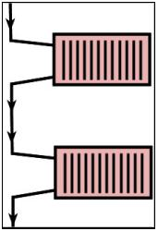
E rendszereknél a lakások hőmérséklet-szabályozására jelenleg semmilyen lehetőség sincs, mivel a radiátoroknál nem található és nem szerelhető elzáró illetve szabályzó szerelvény.
Szombathelyen a távfűtött lakóépületek 18%-a egycsöves átfolyós fűtési rendszerű. (lásd 1. számú melléklet).

- Egycsöves-átkötőszakaszos fűtési rendszerek:
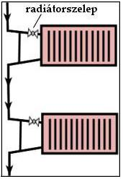
A fűtőtesteknél található elzáró szelep, de azok az állapotuk és a konstrukciójuk miatt nem alkalmasak szabályozásra csak nyitásra és zárásra. E rendszereknél nagy figyelmet kell fordítani az egyes felszálló vezetékek közötti megfelelő mennyiségű fűtővíz elosztására.
Városunkban a távfűtött lakóépületek 23 %-a egycsöves átkötőszakaszos fűtési rendszerrel van ellátva.
(lásd 1. számú melléklet).

- Fordított U csöves fűtési rendszerek:

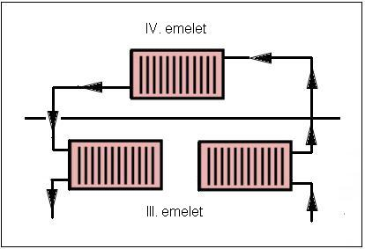
Ez a rendszer sem alkalmas a lakások hőmérséklet-szabályozására, mivel a radiátorokon semmilyen szerelvény nem található. A csőhálózatban nagy vízmennyiség található, és ezáltal felszállóvezetékek nagy hőleadásra képesek. Szombathelyen a távfűtött lakóépületek 4%-a egycsöves átfolyós fűtési rendszerű. (lásd 1. számú melléklet).

- Kétcsöves-függőleges elosztású rendszerek

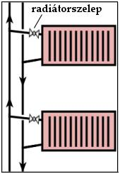
A radiátoroknál található elzáró szelep, de azok az állapotuk és a konstrukciójuk miatt nem alkalmasak szabályozásra csak nyitásra és zárásra.
Szombathelyen 50%-a a távfűtött lakóépületeknek kétcsöves függőleges elosztású rendszerrel rendelkezik (lásd 1. számú melléklet).

- Kétcsöves-vízszintes elosztású rendszerek:
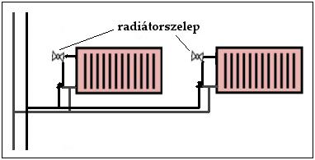
A radiátoroknál található elzáró szelep, de azok az állapotuk és a konstrukciójuk miatt nem alkalmasak szabályozásra csak nyitásra és zárásra. Szombathelyen lakóépületek 5%-a kétcsöves vízszintes elosztású.
(lásd 1. számú melléklet)

A lakóépületek fűtési rendszereinek korszerűsítése kétféle módon történhet, részleges felújítással és teljes felújítással.

Műszakilag a kétcsöves vízszintes elrendezésű fűtési rendszer az ideális megoldás, mivel a felhasználó általi szabályozási és mérési igényeknek maradéktalanul eleget tesz, de mint ahogy azt a 2. mellékletben láthatjuk, messze a legköltségesebb is.
A meglévő fűtési rendszerek teljes átalakítása (lakásonként 4-500 eFt) csak az energia-megtakarításból nem térül meg, így ezt a módozatot elsősorban azoknak a felhasználóknak ajánljuk, akik a magasabb fűtési komfortfokozat elérésére szándékoznak és képesek is áldozni.
Vitán felüli, hogy új épületek létesítésekor már csak a legkorszerűbb hőellátási módozat jöhet szóba, s nem volt ez másképpen Szombathelyen sem az elmúlt évek során. (Pl.: Kassák 22-es számú társasház)

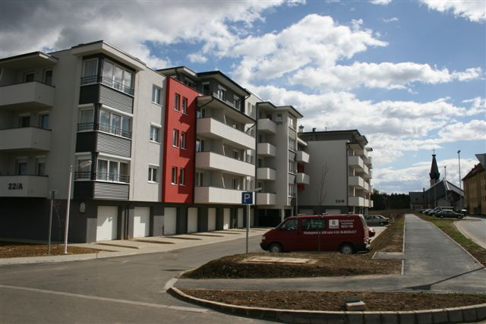

Fűtési rendszereinek korszerűsítése a teljes átalakítással:

A lakások teljeskörű fűtési korszerűsítése helyi szabályozás (termosztatikus radiátorszelepek beépítése), illetve lakásonkénti fűtési hőfogyasztás mérésének kialakítását jelenti (hőmennyiségmérők telepítése).
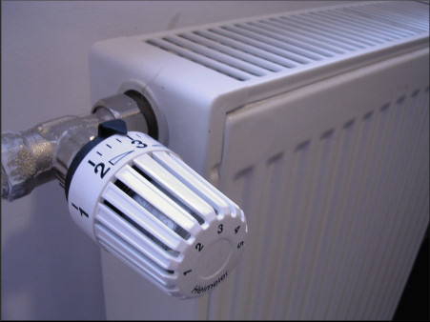
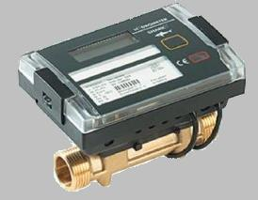

1. kép: Termosztatikus radiátorszelep
2. kép: Ultrahangos hőmennyiségmérő

A fűtési hőfogyasztás lakásonkénti mérésének megvalósítása az épületek fűtési rendszereinek teljes átalakításával jár. A meglévő függőleges elosztású fűtési rendszereket szinte teljes egészében el kell bontani és új, lakásonkénti kétcsöves, vízszintes elosztású fűtési rendszereket kell kialakítani. Minden lakás önálló fűtésbekötést kap, hőmennyiségmérővel, szakaszoló és szabályozó szerelvényekkel, berendezésekkel, radiátoronkénti termosztatikus szeleppel, új, helyesen méretezett csővezetékrendszerrel. A fűtési rendszer teljes átalakításánál az egycsöves fűtési rendszereknél esetenként a rekonstrukciók során a radiátorok cseréje szükségessé válhat. Kétcsöves fűtési rendszerek korszerűsítése esetén nincs szükség a radiátorok cseréjére, ha csak azt állapotuk nem indokolja.

Mint említettük, ez a korszerűsítési mód a legjobb megoldás, de egyben a legköltségesebb is, ezért a meglévő épületek fűtési rendszereinek korszerűsítése tekintetében csak akkor javasoljuk, ha a meglévő fűtési rendszert műszaki okokból kifolyólag nem lehet korszerűsíteni részleges felújítással (Tapasztalataink alapján a fordított „U” csöves rendszereknél a részleges felújítás után a fűtés nem működött megfelelően, mivel a hálózat hidraulikája felborult. Ezen esetekben a teljes felújítási módozatot javasoljuk.)

A tényleges bekerülési költségek meghatározása, illetve a szükséges tapasztalat megszerzésének érdekében fűtési rendszerek teljes korszerűsítést 2007. őszén kezdtünk el a 11-es Huszár út 2-6. Társasházban. A projektet várhatóan 2008. júniusában fejezzük be. Az átalakítást komoly műszaki felmérések előzték meg, majd komplett épületgépészeti kiviteli terv készült, a lakók igényeit figyelembe véve.

A korszerűsítés során azonban így is adódtak előre nem látható problémák, amik azért is okoztak nehézséget, mivel berendezett lakásokban, gipszkarton falakkal leválasztott helyiségekben kellett a kivitelezést megoldani. Az ilyen mértékű korszerűsítések kellemetlenségekkel járnak és esztétikai szempontból sem mindig a legmegfelelőbb megoldások valósulnak meg.
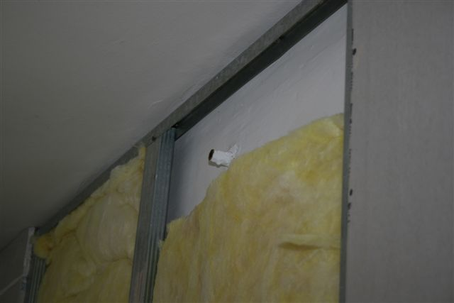
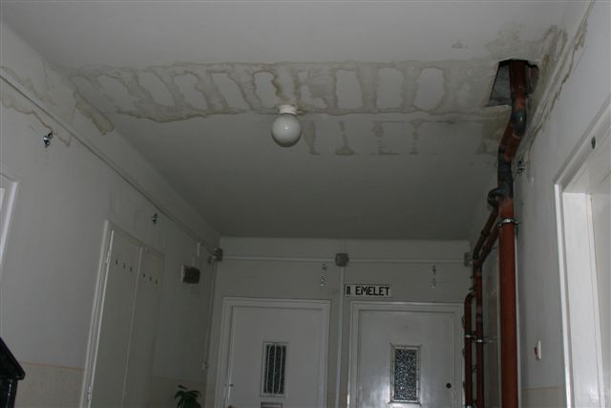

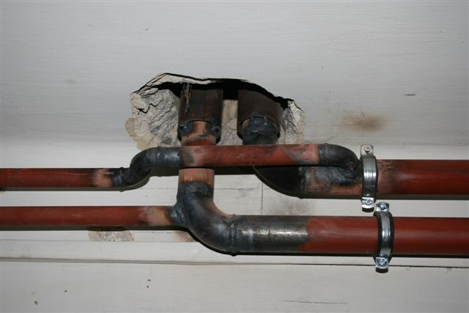
Meglévő és már lakott ingatlanok esetében a teljes átalakítás során a lakók együttműködésére nagy szükség van, és sokszor kompromisszumokat kell kötni, annak érdekében, hogy a felújítás után korszerű, egyedileg mérhető és egyedileg szabályozható fűtési rendszert kapjanak.

Igaz, hogy tökéletes megoldásnak a teljes átalakítás bizonyul, de jelenleg Szombathelyen a megvalósítás gazdasági racionalitása minimális, hiszen ez több mint 5 milliárd Ft-nyi beruházási szükségletet jelentene a fogyasztók részéről. Ezt támasztja alá a 2. számú melléklet.

Mivel az ÖKO-Program lakásonként 54.000,- Ft összegben maximalizálja a támogatás mértékét, így a pályázati támogatottság alig több mint 10%-os lenne, ergo a felhasználóknak kellene a közel 90%-os önerőt előteremteni (lakásonként 400-450 eFt), melynek nem nagy valószínűségét látjuk. Mindezek alapján kijelenthetjük, hogy a távfűtött lakások részleges átalakításának, felújításának van gazdasági racionalitása, így a szombathelyi lakások esetében is erre teszünk javaslatot.

A fűtési rendszerek részleges felújítása

A távfűtött lakások fűtési rendszerének részleges felújítása a fűtés helyi szabályozásával (termosztatikus radiátorszelepek beépítésével) és fűtési hőfogyasztással arányos költségmegosztás alkalmazásával (költségmegosztók felszerelésével) valósul meg.
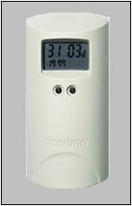

3. kép: Termosztatikus radiátorszelep
4. kép: Elektronikus költségmegosztó

A teljes felújítás a legkorszerűbb megoldás, de részleges felújítással is lehetővé válhat az egyedi szabályozás és ezzel is érhetünk el energia megtakarítást, illetve részleges korszerűsítéssel is kialakíthatunk energiatakarékos szemléletet. Mindehhez az szükséges, hogy a felhasználó a beépített berendezéseket és szerelvényeket megfelelően és energia tudatosan használja.

Az alábbiakban azt mutatjuk be, hogy a különböző meglévő fűtési rendszerek esetében a részleges felújítás milyen konkrét műszaki megoldásokkal valósítható meg. A városunk távfűtéses lakásállományának felméréséből láthattuk, hogy nagyon különböző adottságokról van szó, így eleve nem várhatjuk azt, hogy automatikusan alkalmazható módszertanokról beszélhessünk; a gyakorlatban e korszerűsítéseket gondos műszaki felmérésnek kell megelőznie,s a pontos költségek meghatározására is akkor kerülhet sor.

Az egycsöves fűtési rendszerek részleges felújítása

Az egycsöves, átfolyós fűtési rendszerek szorulnak leginkább átalakításra, az ilyen rendszereknél jelenleg nincs szabályozásra és mérésre semmilyen lehetőség.

A korszerűsítést a meglévő radiátorokkal, átkötőszakasz és korszerű, szabályozást lehetővé tevő termosztatikus radiátorszelepek beépítésével valósítanánk meg. Kiegészítjük továbbá a radiátoronkénti költségmegosztók felszerelésével.

A rendszer megfelelő működéséhez szükséges még a felszálló vezetékekben lévő strangszabályzók és elzárók cseréje. (Általában a radiátorok cseréjére nincs szükség, ha csak az állapotuk azt indokolttá nem teszi, illetve a felhasználó nem igényli.)

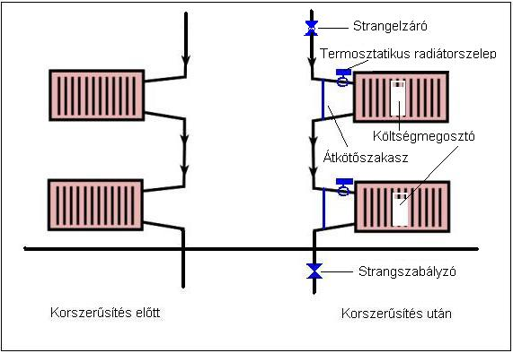

1. ábra: Egycsöves, átfolyós fűtési rendszerek részleges korszerűsítése

Az egycsöves-átkötőszakaszos fűtési rendszerek részleges felújítása

Egycsöves, átkötőszakaszos fűtési rendszereknél minden fűtőtestnél a régi radiátorszelepet termosztatikus radiátorszelepre kell cserélni, amit célszerűen ki kell egészíteni radiátoronkénti költségmegosztók felszerelésével.

A felszálló vezetékekben lévő strangszabályzók és elzárók cseréje is szükséges a rendszer megfelelő működéséhez. A radiátorok cseréjére nincs szükség, ha csak az állapotuk azt indokolttá nem teszi.

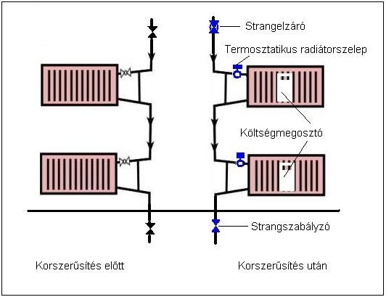

2. ábra: Egycsöves, átkötőszakaszos fűtési rendszerek részleges korszerűsítése

A kétcsöves fűtési rendszerek részleges felújítása

Kétcsöves fűtési rendszer esetén ugyancsak minden fűtőtestnél a régi radiátorszelepet termosztatikus radiátorszelepre kell cserélni, amit célszerűen ki kell egészíteni radiátoronkénti költségmegosztók felszerelésével.

A termosztatikus radiátorszelepek beépítése szükségessé teszi – a hidraulikai egyensúly biztosítása érdekében – a strangszabályzók beépítését a meglévő szerelvények helyett. Nem szükséges a radiátorok cseréje, ha csak az állapotuk azt nem indokolja.

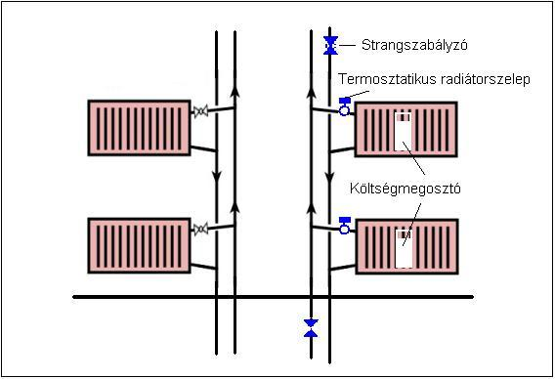
3. ábra: Kétcsöves fűtési rendszerek részleges felújítása

Ezek az átalakítások lehetővé teszik a radiátoronkénti szabályozást, ezzel biztosítva, hogy a felhasználók egyéni igényük szerint állíthatják be helyiség hőmérsékletét, és csökkentsék hőfogyasztásukat. Költségmegosztók felszerelésével az elfogyasztott hőenergia lakásonkénti fogyasztásarányos szétosztása is megvalósítható, ami a lakókat takarékoskodásra ösztönözheti. Ezzel a megoldással a lakóközösségek viszonylag alacsony ráfordítással növelhetik fűtési komfortjukat, és érhetnek el megtakarítást. (2. számú melléklet)
Azoknál az ingatlanoknál ahol a csőkeresztmetszet túlzott méretű, ott a radiátorszelep részleges szabályozást biztosít. Szélsőséges esetben ez azt is jelentheti, hogy a fűtési rendszer víztömegének 55%-a fűtőtestben van és ez szabályozható, míg a fűtési csövekben 45%-található és ezt a felhasználó nem tudja szabályozni.

Fontos tudni, hogy az ilyen műszaki megoldású rendszereknél célszerű az átalakítást a hőközponthoz tartozó (szabályzókörhöz tartozó) összes ingatlanon elvégezni, mivel a rendszer hidraulikai egyensúlya részleges átalakítás esetén felborulhat és lehetnek kedvezőtlenebbül fűthető lakások

Akár részleges, akár teljes átalakítást végzünk az épület belső fűtési rendszerét érintő beavatkozást úgy kell elvégezni, hogy az átalakítást követően megfelelően illeszkedjen a távhőhálózathoz. A korszerűsítéseket a teljes fűtési rendszerre kiterjedő, épületgépész szakember által elvégzett felmérésnek kell megelőznie, hogy az épület fűtési rendszeréről és állapotáról pontos képet kapjunk, a kívánt eredmény és a megfelelő komfort érdekében a legkisebb költségráfordítással.

Költségmegosztásos módszer lényege

A költségmegosztók az épület által felhasznált fűtési hőenergia korrekt, fogyasztásarányos szétosztására kifejlesztett készülékek, melyek nem a hőmennyiség mérésére, hanem a mért mennyiség radiátoronkénti illetve lakásonkénti szétosztására alkalmasak. A készülékek elpárolgásos vagy elektronikus úton működnek. (3. számú melléklet)

A radiátorokra szerelt költségmegosztók segítségével a fűtési szezont követően megállapítható, hogy egy épület által elfogyasztott hőenergiát az egyes felhasználók milyen arányban használták fel.

A költségmegosztó alapján történő elszámolás előnye, hogy egyéni érdekeltséget teremt a takarékosságban. A készülékeket nem olvassák le minden hónapban, csak a fűtési szezon végén egy alkalommal, így a fogyasztási és a költségviselési arányokat csak teljes fűtési időszakra lehet meghatározni, de tapasztalati úton jól megválasztott általány fizetés lehetőséget ad a „díjfizetési csúcsok” letörésére.

Miért éri meg a felhasználóknak a korszerűsítés?

Az előzőekben bemutattuk, hogy milyen műszaki megoldások alkalmazása során valósulhat meg a távhővel ellátott épületek korszerűsítése. Most tekintsük át, hogy ez milyen forrásból, milyen konstrukcióban lehetséges.

Szombathelyen jelenleg egy távhővel fűtött átlagos ingatlan (~55 m²) éves hődíja – használati melegvíz-felhasználás nélkül – bruttó ~100.000,- Ft. Ugyanennek a lakásnak az éves szolgáltatási alapdíja ~50.000,- Ft. Az átalakított lakásokban a szabályozhatóság és fogyasztás folyamatos kontrollja miatt, az energia megtakarítás – a legpesszimistább becslés szerint is – elérheti a 20-25%-ot. Így a korszerűsítés után bruttó ~75.000-80.000,- Ft-ra tehető egy átlaglakás éves hődíj költsége, a megtakarítás bruttó ~20.000-25.000,- Ft. Ezt a megtakarítható összeget a felhasználók jelenleg teljesen feleslegesen fizetik ki.

Mint ahogy azt az előzőekben és a 2. mellékletben bemutattuk a részleges fűtéskorszerűsítés becsült költsége lakásonként – a meglévő rendszer kialakításának függvényében – bruttó 125.000-170.000,- Ft körülire tehető. Teljes önerős finanszírozást feltételezve ez a beruházás 5-8 év alatt térülne meg.

De ahogy azt már a bevezetésben jeleztük az alapprobléma, hogy a távhőszolgáltatást igénybe vevő felhasználói rétegnek általában véve nincs meg az anyagi fedezete, lehetősége az ilyen volumenű korszerűsítési program megvalósítására, így a cél elérésének érdekében a helyi közszolgáltató vállalat aktív közreműködése tűnik elengedhetetlennek.

Szilárd meggyőződésünk, hogy a felhasználókat érdekeltté kell tennünk az energiatudatos felhasználás feltételeinek a megteremtésében, el kell fogadtatni velük a koncepciót és meg kell győzni őket a korszerűsítés várható előnyeiről. Mindezek feladatok sikeres megvalósításáért a Szombathelyi Távhőszolgáltató Kft. a következőkben részletezett – helyi ÖKO – fűtéskorszerűsítési alapkoncepció elfogadását javasolja.

A SZOMBATHELYI ÖKO-PROGRAM
(A távfűtött lakások fűtéskorszerűsítésére és a korszerűsítési költségek finanszírozására vonatkozóan)

A lakások fűtéskorszerűsítésére vonatkozó országos ÖKO-Program nyertes pályázat esetén a bekerülési költség 35%-át, de maximum 54.000 Ft –ot nyújt támogatásul lakásonként.

A Szombathelyi Távhőszolgáltató Kft. a részleges fűtéskorszerűsítésre vonatkozóan az alábbi konstrukciót javasolja:
- Érdeklődés és igény esetén energetikai- és épületgépészeti-audit keretében a Szombathelyi Távhőszolgáltató Kft. felméri a fűtési rendszereket, és előszerződést köt a lakóközösségekkel.
- Társaságunk közreműködik az országos ÖKO-Program pályázat előkészítési folyamatában.
- Elkészíti, benyújtja a pályázatot.

A pályázat elnyerése után:
- Vállalatunk épületgépészeti tervet készíttet és a kivitelezés lebonyolítását magára vállalja. A kivitelezést szerződött partnerekkel megvalósítja.
- A korszerűsítés során teljes szakmai felügyeletet nyújt.
- A pályázat során megnyert összeg és a beruházás teljes költsége közötti különbözetet a Szombathelyi Távhőszolgáltató Kft. megfinanszírozza, amelyet a lakástulajdonosok – választott futamidő alapján – a megtakarításból fizetnek vissza a szolgáltatónak.
- A programban résztvevő felhasználóknak – a minél nagyobb érdekeltség megteremtése céljából – a mindenkori alapdíjból 10% kedvezményt biztosít.

Láthatjuk, hogy sikeres ÖKO pályázat esetén a fűtéskorszerűsítés megtérülési ideje 3-5 évre csökkenthető és mivel a megtakarítások azonnal jelentkeznek a távhőszolgáltatást igénybe vevők részére többletkiadással nem járnak. Így a város távhőfogyasztóinak tulajdonában lévő szekunder fűtési rendszerek korszerűsítése – a helyi közszolgáltató vállalat közreműködésével – drasztikus felhasználói költség- vagy távhőszolgáltatási díjnövekedés nélkül valósulhat meg. (A 4. mellékletben foglaltuk össze egy átlaglakásra vonatkozóan a konstrukció lényegi elemeit.)

Egyéb megtakarítási lehetőségek

Az épületek energetikai vizsgálata során nem szabad megállni a fűtéskorszerűsítésnél. Az épületek hőszigetelésével tovább növelhető a megtakarítás, hiszen legegyszerűbb azt az energiát megspórolni, amit be sem kell vinni az épületbe. A hőszigeteléseknél fontos megemlíteni, hogy nincs üzemeltetési költségük, egyszer kell megvásárolni, és az élettartama végéig biztosítja az előnyeit.

Lehetséges beavatkozások:

- Homlokzat hőszigetelésének javítása
- Nyílászárók cseréje
- Fűtési alapvezetékek hőszigetelése

Homlokzat hőszigetelésének javítása

A falszerkezetek külső hőszigetelése amellett, hogy jelentős fűtési energiát takarít meg, a fal zajszigetelő képességét is növeli. A hőszigetelő rendszerek alkalmazásával a homlokzat egésze megújul, így egy lépéssel lehet a szigetelésen javítani és az esetlegesen felújításra váró homlokzatot kijavítani. A városképen is jelentősen javíthat a szürke betonrengeteg színessé válása. A külső hőszigetelések alkalmazásával megszüntethetőek a határoló falaknál tapasztalható hőhidak, illetve az ebből eredő vizesedések, penészesedések.

Nyílászáró cserék

A szombathelyi távfűtött épületek többségének nyílászárói sem komfortban, sem hőtechnikailag nem felelnek meg a mai elvárásoknak. Ezek az ablakok fából készültek egyrétegű üvegezéssel. Jelentős részük megvetemedett, így nem tudják ellátni záró feladatukat. Szeles időben bizonyíthatóan megemelkedik az ilyen jellegű épületek hőigénye. Az eredeti üvegezés és szerkezet hőszigetelése nagyságrendekkel rosszabb a mai technológiával gyártott nyílászárókhoz képest.

Fűtési alapvezetékek hőszigetelése

Az épület fűtési rendszeréhez tartozó alapvezetékek és felszálló vezetékek azon szakaszai, amelyek a fűtött helyiségeken kívül találhatók (pince, folyosó) sok esetben nem, vagy rosszul szigeteltek. A csővezetékek szigetelésével az épületbe bekerült hő biztosan a rendeltetési helyére érkezik, nem fog elveszni útközben.

Szombathelyen néhány társasház a panelprogram keretében elvégezte a homlokzati hőszigetelést és a nyílászáró cseréket. A hőszigetelt épületek fogyasztását összehasonlítottuk az ugyanolyan fizikai paraméterű, de nem hőszigetelt épületekkel.
A vizsgálat során átlagosan 15%-os fogyasztáscsökkenést lehet realizálni a szigetelt épületek javára. A fűtéskorszerűsített és szigetelt épületeknél ez a megtakarítás akár 35% is lehet. Nem szabad figyelmen kívül hagyni azt, hogy a megtakarítást jelentősen befolyásolja a felhasználó. Hiába ugyanis a legmodernebb szabályzó, ha azt nem használják, vagy folyamatosan 26°C-ra van állítva.

Az épületek korszerűsítésénél ezért elsődleges a fogyasztók érdekelté tétele. Az emberek ugyanis csak abban az esetben hajlandók spórolni, ha rögtön a saját bőrükön tapasztalják ennek hatását. A felújítást ezért a fűtéskorszerűsítéssel kell kezdeni, vagy a korszerűsítést és a szigetelést egyszerre elvégezni. Sajnos az utóbbi eset a jelentős forráshiánnyal küzdő lakóközösségek esetében nehezen kivitelezhető.

KORSZERŰSÍTÉS EREDMÉNYE

Eszközt adunk a fogyasztónak ahhoz, hogy hőfogyasztásuk szabályozásával energia megtakarítást érjenek el.

A fogyasztás csökkenésével mérséklődik a felhasználók távhő költsége.

Ezáltal nő a távhőszolgáltatás versenyképessége.

Elégedett távhőfogyasztók.

MELLÉKLETEK



A városi energiaszolgáltató, a város energiaszolgáltatója

1. számú melléklet

 | Egycsöves | Egycsöves átkötő-szakaszos | Fordított U csöves | Kétcsöves függőleges | Kétcsöves vízszintes | Összes lakás
Mikes | 265 | 498 | 434 | 1 707 | 0 | 2 470
Szt. Flórián | 0 | 440 | 0 | 801 | 0 | 1 241
Rákóczi | 0 | 0 | 0 | 265 | 14 | 279
Belváros | 0 | 0 | 0 | 352 | 99 | 451
Vízöntő | 1 776 | 1 673 | 0 | 2 379 | 402 | 6 230
Kis kazánház | 0 | 0 | 0 | 321 | 42 | 363
Összesen: | 2 041 | 2 611 | 434 | 5 825 | 557 | 11 034
Távfűtött lakóépületek fűtési rendszerei

2. számú melléklet

A fűtéskorszerűsítés költségei

A költségek a lakások fűtéskorszerűsítéséhez közvetlenül szükséges szerelvények és csővezetékek nettó anyagárait és munkadíját tartalmazzák, valamint a tervezési díjat, a fűtési rendszer egyszeri ürítését, töltését és légtelenítését, az új szerelvények beszabályozását és a próbafűtést.

A költségek nem tartalmazzák a többi épületrész (üzlet, egyéb helyiség, garázs) és közületi felhasználók fűtésének, illetve a fűtési rendszer egyéb elemeinek korszerűsítési költségeit, továbbá az esetlegesen szükségessé váló fűtőtestek cseréjét, burkolatok bontását, helyreállítását és szállítási költségeket.

Teljes felújítás 1 lakásra jutó átlagos fűtéskorszerűsítési költsége
Egycsöves fűtési rendszer teljes korszerűsítése:
Korszerűsítés a fűtési rendszer teljes átépítésével, vízszintes elosztású kétcsöves fűtési rendszerek kialakítása, radiátorok számától és az alkalmazott anyagok minőségétől függően, új radiátorok beépítése. |  | 400.000 Ft - 500.000 Ft + ÁFA
Kétcsöves fűtési rendszer teljes korszerűsítése:
Korszerűsítés a fűtési rendszer teljes átépítésével, vízszintes elosztású kétcsöves fűtési rendszerek kialakítása, radiátorok számától és az alkalmazott anyagok minőségétől függően, új radiátorok beépítése. |  | 400.000 Ft - 450.000 Ft + ÁFA

Teljes felújítási költség | 1 csöves |  | 1 csöves átkötőszakaszos |  | 2 csöves |  | Összesen  Nettó (Ft)
Teljes felújítási költség | lakás | ktg. | lakás | ktg. | lakás | ktg. | lakás | ktg.
Mikes | 265 | 132 500 000 | 498 | 249 000 000 | 1 707 | 768 150 000 | 2 470 | 1 149 650 000
Szt. Flórián |  |  | 440 | 220 000 000 | 801 | 360 450 000 | 1 241 | 580 450 000
Rákóczi |  |  |  |  | 279 | 125 550 000 | 279 | 125 550 000
Belváros |  |  |  |  | 451 | 202 950 000 | 451 | 202 950 000
Vízöntő | 1 776 | 888 000 000 | 1 673 | 836 500 000 | 2 781 | 1 251 450 000 | 6 230 | 2 975 950 000
Kis kazánház |  |  |  |  | 363 | 163 350 000 | 363 | 163 350 000
Összesen: | 2 041 | 1 020 500 000 | 2 611 | 1 305 500 000 | 6 382 | 2 871 900 000 | 11 034 | 5 197 900 000

Részleges felújítás 1 lakásra jutó átlagos fűtéskorszerűsítési költsége
Egycsöves, átfolyós fűtési rendszer részleges korszerűsítése:
A radiátorok számától és az alkalmazott anyagok minőségétől függően, átkötőszakaszok kialakítása, termosztatikus radiátorszelepek, strangszabályozók beépítése, költség-megosztók felszerelése. |  | 125.000 Ft - 140.000 Ft + ÁFA
Egycsöves, átkötőszakaszos fűtési rendszer részleges korszerűsítése:
A radiátorok számától és az alkalmazott anyagok minőségétől függően, termosztatikus radiátorszelepek, strangszabályozók beépítése, költségmegosztók felszerelése |  | 105.000 Ft - 120.000 Ft + ÁFA
Kétcsöves fűtési rendszer részleges korszerűsítése:
A radiátorok számától és az alkalmazott anyagok minőségétől függően, termosztatikus radiátorszelepek, strangszabályozók beépítése, költségmegosztók felszerelése. |  | 110.000 Ft - 125.000 Ft + ÁFA

Részleges felújítási költség | 1 csöves |  | 1 csöves átkötőszakaszos |  | 2 csöves |  | Összesen  Nettó (Ft)
Részleges felújítási költség | lakás | ktg. | lakás | ktg. | lakás | ktg. | lakás | ktg.
Mikes | 265 | 37 100 000 | 498 | 59 760 000 | 1 707 | 213 375 000 | 2 470 | 310 235 000
Szt. Flórián |  |  | 440 | 52 800 000 | 801 | 100 125 000 | 1 241 | 152 925 000
Rákóczi |  |  |  |  | 279 | 34 875 000 | 279 | 34 875 000
Belváros |  |  |  |  | 451 | 56 375 000 | 451 | 56 375 000
Vízöntő | 1 776 | 248 640 000 | 1 673 | 200 760 000 | 2 781 | 347 625 000 | 6 230 | 797 025 000
Kis kazánház |  |  |  |  | 363 | 45 375 000 | 363 | 45 375 000
Összesen: | 2 041 | 285 740 000 | 2 611 | 313 320 000 | 6 382 | 797 750 000 | 11 034 | 1 396 810 000

3. számú melléklet

Elpárolgási elven működő költségmegosztók

A készülék speciális folyadékkal töltött ampullát tartalmaz, amelyet a radiátor megfelelő helyére kell felszerelni. Az ampullában lévő folyadék a hőmérséklet emelkedésével arányosan párolog. (Alacsonyabb hőmérsékleten lassabban, magasabb hőmérsékleten gyorsabban párolog).

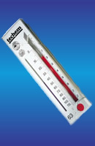
A készülék rögzítési helyét úgy választják meg, hogy a folyadék megközelítőleg a radiátor közepes hőmérsékletét vehesse fel. A mérési időszak elején egységes szintre töltött ampullákat tesznek a költségmegosztókba, és a mérési időszak végén leolvassák a folyadék fogyását. Hátránya ennek a költségmegosztónak, hogy csekély mértékben a helyiség hőmérsékletén is párolog, nemcsak a radiátor hőmérsékletén.

Elektronikus költségosztó készülékek

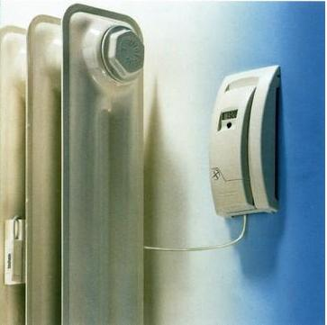
Az ilyen készülékek az elpárolgós költségmegosztók hátrányát kiküszöbölik, és a költségmegosztást igazságosabbá teszik, mivel a radiátor közepes hőmérséklete mellett a helyiséghőmérsékletét is regisztrálják. A kifinomultabb gyártmányok külön érzékelik a radiátor be-, illetve kilépő hőmérsékletét és a helyiséghőmérsékletet.

A készülék alapja egy mikrokontroller, az összes szükséges feladat ellátásáról gondoskodik. Felszerelés előtt beprogramozzák a fűtőtest típus és teljesítményadatait. A fogyasztási adatokat pedig folyamatosan magában tárolja, miközben ellenőrzi saját működését.

4. számú melléklet

A Szombathelyi Távhőszolgáltató Kft. által javasolt fűtéskorszerűsítési ÖKO program finanszírozása és gazdaságossága egy átlagos távfűtött lakás esetében

Kiinduló adatok

Lakás alapterülete: 55 m²
Fűtött légtérfogat: 145 lm³
Éves távhő felhasználás: 33 GJ

Jelenlegi fűtési költségek

Alapdíj: 246,84,- [Ft/lm³/év] x 145,- [lm³] = 35.792,- Ft + 20% ÁFA = 42.950,- Ft/év
Hődíj: 2.544,- [Ft/GJ] x 33 [GJ] = 83.952,- Ft + 20% ÁFA = 100.742,- Ft/év

Éves bruttó távfűtési díj (használati melegvíz nélkül): 143.692,- Ft

Fűtési korszerűsítés költsége: 125.000,- Ft + 20% ÁFA = 150.000,- Ft

Várható energia-megtakarítás: 20% vagyis 6,6 GJ/év tehát: 20.148,- Ft/év; 1.679 Ft/hónap

Választott futamidő: 7 év (84 hónap)

A korszerűsítés havi törlesztése, „bérleti” díja (nominál értéken):

150.000,- Ft / 84 hónap = 1.786 Ft/hónap,

vagyis a ennyivel kellene többet fizetnie a felhasználónak a korszerűsítés miatt, de ebből 1.679 Ft az energia-megtakarításból megtérül.

Tehát pályázat és alapdíj kedvezmény nélkül havonta alig több mint 100 Ft-jába kerülne a távhő felhasználóknak az, hogy korszerű, szabályozható rendszert vehessenek igénybe.

Amennyiben a felhasználók igénybe veszik a Szombathelyi Távhőszolgáltató Kft. által nyújtott lehetőséget (pályázat, illetve 10%-os alapdíj kedvezmény) akkor a számok még kedvezőbben alakulnak.
Fűtési korszerűsítés költsége: 125.000,- Ft + 20% ÁFA = 150.000,- Ft – 54.000,- Ft ÖKO támogatás = 96.000,- Ft

Várható energia-megtakarítás: 20% vagyis 6,6 GJ/év tehát: 20.148,- Ft/év; 1.679 Ft/hónap

Választott futamidő: 7 év (84 hónap)

A korszerűsítés havi törlesztése, „bérleti” díja (nominál értéken):

96.000,- Ft / 84 hónap = 1.142 Ft/hónap,

vagyis a ennyivel kellene többet fizetnie a felhasználónak a korszerűsítés miatt. A várható havi energia-megtakarítás 1.142 Ft, az alapdíj kedvezmény (10%): 42.950,- Ft x 0,1 = 4.295 Ft/év; 430 Ft/hónap, vagyis a korszerűsítés révén a fogyasztók nemcsak, hogy korszerűbb rendszereket kapnak, hanem még havi szinten 967 Ft, éves szinten 11.604 Ft megtakarításuk is keletkezik.

Természetesen ezek az értékek csak irányszámok, melyek változhatnak a lakásmérettől, a meglévő fűtési rendszer jellegétől, az infláció és a primer energia-árváltozás mértékétől is.

Az viszont biztosnak tekinthető, hogy a jövőben a fűtési energia költsége jelentősen emelkedni fog, ezáltal az energia-megtakarításra irányuló beruházások megtérülése kedvezőbbé fog válni!

